**Сбалансированная система показателей**

Андрей Гершун, Юлия Нефедьева

В настоящее время для того, чтобы иметь возможность постоянно адаптироваться к изменяющимся условиям рынка лучше своих конкурентов, превосходить их по качеству, скорости и гибкости предоставления услуг, по широте ассортимента или цене продукции руководителям компаний необходимо оперативное получение информации о деятельности компании для своевременного принятия управленческих решений. Большое значение имеет концептуальная и технологическая связь между стратегией и используемыми организационными решениями.

Balanced Scorecard (далее - Сбалансированная система показателей, ССП) является инструментом стратегического и оперативного управления, который позволяет "связать" стратегические цели компании с бизнес-процессами и повседневными действиями сотрудников на каждом уровне управления, а также осуществлять контроль за реализацией стратегии.

**Концепция Сбалансированной системы показателей**

Сбалансированная система показателей появилась в конце 80-х - начале 90-х гг. как инструмент для управления динамично развивающимися компаниями. В то время компании столкнулись со множеством изменений: доля некоторых отраслей на рынке стала стремительно сокращаться из-за глобализации, либерализации торговли, появления технических новшеств. Потребности компаний также менялись. Необходимость в более качественной информации и умении оперативно реагировать на изменения рынка стала очевидна.

В конце 80-х гг. профессоры Роберт Каплан и Давид Нортон провели исследование 12 компаний [I]. В рамках исследования было определено, что компании слишком сильно ориентируются на финансовые показатели, и в целях достижения их в краткосрочном периоде снижаются расходы на обучение, маркетинг и обслуживание клиентов, что в долгосрочном периоде отрицательно сказывается на общем финансовом состоянии. Одним из основных выводов, сформулированных Капланом и Нортоном, было то, что сотрудники компаний часто не понимают своей роли в деле реализации стратегии и не имеют мотивации повышать эффективность реализации корпоративной стратегии.

В качестве решения проблем Нортоном и Капланом была разработана концепция Сбалансированной системы показателей - Balanced Scorecard. Данная Концепция была апробирована в ряде организаций, и к концу декабря 1990 года был подведен итог проделанной работы. На основании полученных данных Balanced Scorecard признали уникальной системой, позволяющей интегрировать финансовые и нефинансовые показатели эффективности хозяйственной деятельности. Манифестом новой теории и нового управленческого подхода стала публикация в Harvard Business Review "The Balanced Scorecard: Measures that drive performance" [1] - "Измерения, ведущие к исполнению", открывшая бизнесу информационной эры пути к совершенствованию и оптимизации жестких правил традиционной экономики.

На волне успешной публикации профессора продолжили развитие концепции Сбалансированной системы показателей и в 1996 г. выпустили книгу "The Balanced Scorecard: Translating Strategy into Action" [З]. В результате внедрения и использования ССП многими организациями появились новые методики построения ССП.

В 2001 г. Нортон и Каплан выпустили вторую книгу [4], в которой представили расширенную концепцию стратегического управления организацией. Результатом внедрения ССП, по мнению Нортона и Каплана, должна стать организация, ориентированная на выполнение стратегии (Strategy - Focused Organisation).

**Элементы Сбалансированной системы показателей**

Сбалансированная система показателей позволяет четко обозначить стратегию развития организации и способствует претворению ее в жизнь.

Проекции

ССП в классическом варианте содержит 4 проекции, представляющие собой стратегически важные аспекты деятельности организации (см. табл. 1).

|  |  |
| --- | --- |
| Проекция | Ключевой вопрос |
| Финансы | Как стратегия повлияет на финансовое состояние компании? |
| Клиенты | Как мы должны выглядеть перед нашими клиентами, чтобы реализовать стратегию? |
| Внутренние бизнес-процессы | Какие процессы стратегически важны? |
| Обучение и развитие | Как мы будем поддерживать нашу способность к изменению и совершенствованию, чтобы реализовать стратегию? |

Каждая проекция содержит в себе ключевой вопрос, с которым она ассоциируется. Ответы на эти ключевые вопросы являются целями, достижение которых будет свидетельствовать о продвижении по пути реализации стратегии. Между проекциями должна быть выявлена четкая причинно-следственная связь. Стратегический процесс в любой компании, которая завершила разработку ССП, реализуется сверху вниз. На первом этапе на основе видения высшего менеджмента, которое отображает (или, точнее, должно отображать) интересы акционеров, определяются финансовые цели и ориентиры. Далее необходимо наметить круг проблем, связанных с идентификацией потребителей, разработкой мер по улучшению восприятия клиентом продукции или услуг компании. После того как желаемые цели обозначены, начинается поиск необходимых средств для их достижения. При этом определяются мероприятия по усовершенствованию внутренних бизнес-процессов (разработка новой продукции, повышение качества обслуживания, повышение производительности и т. д.), которые необходимо реализовать для создания качественного предложения потребителю и достижения желательных для собственника финансовых результатов. Совершенствование внутренних бизнес-процессов в значительной мере зависит от технологий, квалификации и опыта сотрудников, внутреннего климата в коллективе и других факторов.

Важно понимать, что все 4 проекции должны способствовать реализации единой стратегии организации. По мнению разработчиков данной Концепции, современная компания должна работать по крайней мере с 4 указанными проекциями, но в зависимости от ситуации она может принять и другие, дополнительные составляющие.

**Цели и показатели результативности**

Так же, как и в случае с проекциями, между целями существует причинно-следственная связь. Пример взаимосвязи целей представлен на рис. 1.

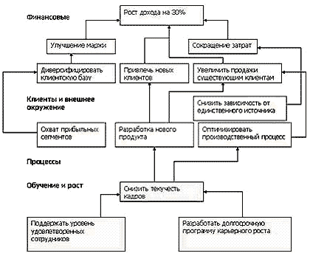

Показатели результативности позволяют отслеживать реализацию стратегии и корректировать ее в соответствии с изменяющимися условиями, в то же время обеспечивают основу для планирования и оценки исполнения бюджета и деятельности каждого сотрудника. Показатели могут исчисляться с различной частотой: ежедневно, ежеквартально или ежегодно.

Примером используемых показателей для различных проекций могут служить следующие:

Финансовые индикаторы:

совокупные активы

совокупные активы на сотрудника

доходы к совокупным активам

доходы на сотрудника

доходы от новых продуктов

прибыль к совокупным активам

прибыль на сотрудника

Индикаторы по клиентам:

количество клиентов

доля рынка

средний оборот на клиента

среднее время, затраченное на взаимоотношения с клиентом

индекс лояльности клиентов

индекс удовлетворенности клиентов

Индикаторы процессов:

своевременная доставка

рост производительности

административные расходы

оборачиваемость складских запасов

время подготовки производства

стоимость административных ошибок

прямые контакты с клиентами

Индикаторы обучения и роста:

текучесть кадров

время на обучение

среднее время отсутствия

ежегодные затраты на обучение на человека

индекс удовлетворенности сотрудников

Так называемый "баланс" в концепции Сбалансированной системы показателей имеет многоплановый характер, охватывая связи между финансовыми и нефинансовыми показателями, стратегическим и операционным уровнями управления, прошлыми и будущими результатами, а также между внутренними и внешними аспектами деятельности предприятия.

**Стратегические карты, Стратегические темы**

С целью облегчить представление большого количества информации были разработаны некоторые приемы. На рис. 2 представлен пример стратегической карты.

Стратегическая карта

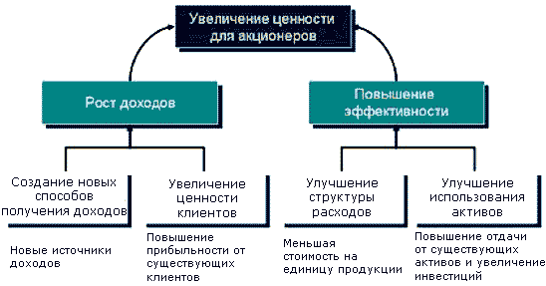

Создание стратегической карты - необходимый шаг для определения перспектив, целей и показателей, а также причинно-следственных связей между ними.

Стратегическая карта позволяет донести до отдельных подразделений и сотрудников организации их роль в реализации стратегии. Стратегические карты могут быть созданы на любом уровне управления, и каждый уровень будет иметь возможность видеть свое место на общей стратегической карте. В таблице 2 рассмотрен пример декомпозиции корпоративных целей до уровня команд и отдельных сотрудников [5].

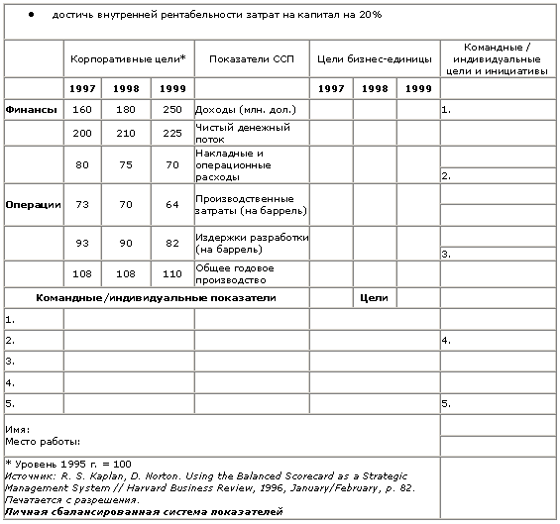

Стратегическая "тема" - это группировка одинаковых целей и их показателей результативности. Она дает возможность сделать общую стратегию более понятной. Использование стратегических "тем" также позволяет снизить объем информации. Стратегия организации может иметь несколько стратегических "тем", с целями и показателями эффективности достижения этих целей. В таблице 3 показана проработка трех "тем" - стратегических направлений на различных стадиях развития организации. Не смотря на то, что направления работы остаются постоянными, конкретное выражение каждой "темы" меняется.

|  |  |  |  |
| --- | --- | --- | --- |
| Показатели стратегических финансовых направлений | | | |
| Стадия | Стратегические направления | | |
| Рост дохода и расширение  структуры деятельности | Сокращение издержек и  увеличение производительности | Использование активов |
| Сбор "урожая" | Показатель роста объема продаж в сегменте рынка  Процент дохода от продаж нового продукта или услуги новым клиентам | Доходы/персонал | Инвестиции (процент продаж)  Исследования и развитие (процент продаж) |
| Устойчивое состояние | Доля целевых клиентов Перекрестные продажи Процент дохода от нового использования уже существующего продукта Прибыльность продукта и клиента | Собственные издержки против издержек конкурентов Сокращение издержек Косвенные издержки (процент продаж) | Коэффициент ликвидности оборотного капитала (денежный цикл) ROCE по основным категориям активов Коэффициент использования активов |
| Рост | Прибыльность продукта и клиента Процент неприбыльных клиентов | Себестоимость единицы (единицы производства, сделки) | Окупаемость Производительность |

Концепцию ССП часто неправильно понимают только как средство группировки ключевых показателей деятельности в рамках четырех проекций, в которых показатели финансового состояния попросту дополнены нефинансовыми показателями. Показатели, конечно, являются важной частью концепции ССП, но они не отражают полностью ее суть.

Концепция подразумевает фокус на стратегиях и их делении на стратегические цели. Эти цели содержат в себе детальное отображение различных аспектов стратегии. При интеграции индивидуальных целей между ними могут быть выявлены причинно-следственные взаимосвязи. Полный набор целей отображает стратегию. Каплан и Нортон рассматривают следующие аспекты [3]:

Четкое формулирование стратегии

Передачу стратегии внутрь всей компании

Согласование стратегии компании с целями персонала

Связывание целей с годовым бюджетом

Идентификацию и согласование стратегических инициатив

Выполнение регулярных проверок с помощью обратной связи и необходимых корректировок стратегии

В рамках ССП необходимо различать показатели, которые измеряют достигнутые результаты, и показатели, которые отражают процессы, способствующие получению этих результатов. Обе категории показателей должны быть увязаны друг с другом, так как для достижения первых (например, определенного уровня производительности) нужно реализовать вторые (например, добиться известной загрузки мощностей машин и оборудования). На практике внимание менеджеров обычно фокусируется на показателях первой категории.

Таким образом, Сбалансированная система показателей дает возможность руководителям связать стратегию компании с набором показателей, индивидуально разработанных для различных уровней управления и связанных между собой.

Основное назначение Системы заключается в усилении стратегии бизнеса, ее формализации, проведении и донесении до каждого сотрудника компании, обеспечении мониторинга и обратной связи с целью отслеживания и генерации организационных инициатив внутри структурных подразделений.

**Список литературы**

I .R.S. Kaplan and D.P. Norton "The Balanced Scorecard: Measures That Drive Peformance" Harvard Business Review, January - February 1992,71-79;

2. R.S. Kaplan, D. Norton. Using the Balanced Scorecard as a Strategic Management System // Harvard Business Review, 1996, January/February, p. 82;

3. R.S. Kaplan and D.R Norton "The Balanced Scorecard: Translating Strategy into Action" Boston: HBS Press, 1996;

4. R.S. Kaplan and D.P. Norton "The Strategy - Focused Organisation" Boston: HBS Press, 2001;

5.Paul R. Niven foreword by Robert S. Kaplan "Balanced Scorecard step - by - step: Maximizing Perf